

**О внесении изменений в постановление акимата от 28 октября 2015 года № 456 "Об утверждении регламентов государственных услуг в сфере медицинской деятельности"**

***Утративший силу***

Постановление акимата Костанайской области от 30 ноября 2017 года № 607. Зарегистрировано Департаментом юстиции Костанайской области 20 декабря 2017 года № 7397. Утратило силу постановлением акимата Костанайской области от 20 января 2020 года № 16

      Сноска. Утратило силу постановлением акимата Костанайской области от 20.01.2020 № 16 (вводится в действие по истечении десяти календарных дней после дня его первого официального опубликования).

      В соответствии со статьей 16 Закона Республики Казахстан от 15 апреля 2013 года "О государственных услугах" акимат Костанайской области ПОСТАНОВЛЯЕТ:

      1. Внести в постановление акимата Костанайской области от 28 октября 2015 года № 456 "Об утверждении регламентов государственных услуг в сфере медицинской деятельности" (зарегистрирован в Реестре государственной регистрации нормативных правовых актов под № 6023, опубликован 8 декабря 2015 года в газете "Қостанай таңы") следующие изменения:

      в регламенте государственной услуги "Выдача лицензии на медицинскую деятельность", утвержденном указанным постановлением:

      подпункт 3) пункта 5 изложить в следующей редакции:

      "3) ответственный исполнитель услугодателя изучает пакет документов услугополучателя, подготавливает проект результата оказания государственной услуги:

      при выдаче лицензии и (или) приложения к лицензии – 15 (пятнадцать) рабочих дней;

      при переоформлении лицензии и (или) приложения к лицензии – 3 (три) рабочих дня;

      при выдаче дубликата лицензии и (или) приложения к лицензии в случае утери или порчи, выданных в бумажной форме – 2 (два) рабочих дня.

      Услугодатель в течение двух рабочих дней с момента получения документов услугополучателя проверяет на полноту представленных документов, а также направляет запрос в территориальные подразделения ведомства государственного органа в сфере санитарно-эпидемиологического благополучия населения по месту осуществления заявителем предстоящей деятельности или действия (операции) на предмет соответствия предъявляемым при лицензировании требованиям.

      В случаях установления факта неполноты представленных документов согласно перечню, предусмотренному пунктом 9 Стандарта, и (или) документов с истекшим сроком действия услугодатель в указанные сроки дает письменный мотивированный ответ о прекращении рассмотрения заявления;

      Результат процедуры (действия) – проект результата оказания государственной услуги;";

      подпункт 3) пункта 7 изложить в следующей редакции:

      "3) ответственный исполнитель услугодателя изучает пакет документов услугополучателя, подготавливает проект результата оказания государственной услуги:

      при выдаче лицензии и (или) приложения к лицензии – 15 (пятнадцать) рабочих дней;

      при переоформлении лицензии и (или) приложения к лицензии – 3 (три) рабочих дня;

      при выдаче дубликата лицензии и (или) приложения к лицензии в случае утери или порчи, выданных в бумажной форме – 2(два) рабочих дня.

      Услугодатель в течение двух рабочих дней с момента получения документов услугополучателя проверяет на полноту представленных документов, а также направляет запрос в территориальные подразделения ведомства государственного органа в сфере санитарно-эпидемиологического благополучия населения по месту осуществления заявителем предстоящей деятельности или действия (операции) на предмет соответствия предъявляемым при лицензировании требованиям.

      В случаях установления факта неполноты представленных документов согласно перечню, предусмотренному пунктом 9 Стандарта, и (или) документов с истекшим сроком действия услугодатель в указанные сроки дает письменный мотивированный ответ о прекращении рассмотрения заявления.";

      подпункт 1) пункта 9 изложить в следующей редакции:

      "1) работник Государственной корпорации проверяет правильность заполнения заявления и полноту пакета документов, предоставленных услугополучателем, 5 (пять) минут.

      В случае представления услугополучателем неполного пакета документов согласно перечню, предусмотренному Стандартом, работник Государственной корпорации отказывает в приеме заявления.

      При предоставлении полного пакета документов, работник Государственной корпорации регистрирует его в информационной системе "Интегрированная информационная система для Государственной корпорации" и выдает услугополучателю расписку о приеме соответствующего пакета документов, 5 (пять) минут;";

      подпункт 4) пункта 9 изложить в следующей редакции:

      "4) услугодатель готовит и направляет результат оказания государственной услуги в Государственную корпорацию:

      при выдаче лицензии и (или) приложения к лицензии – 15 (пятнадцать) рабочих дней;

      при переоформлении лицензии и (или) приложения к лицензии – 3 (три) рабочих дня;

      при выдаче дубликата лицензии и (или) приложения к лицензии в случае утери или порчи, выданных в бумажной форме - 2 (два) рабочих дня.

      Услугодатель в течение двух рабочих дней с момента получения документов услугополучателя проверяет на полноту представленных документов, а также направляет запрос в территориальные подразделения ведомства государственного органа в сфере санитарно-эпидемиологического благополучия населения по месту осуществления заявителем предстоящей деятельности или действия (операции) на предмет соответствия предъявляемым при лицензировании требованиям.

      В случаях установления факта неполноты представленных документов согласно перечню, предусмотренному пунктом 9 Стандарта, и (или) документов с истекшим сроком действия услугодатель в указанные сроки дает письменный мотивированный ответ о прекращении рассмотрения заявления.";

      приложение 2 к Регламенту государственной услуги "Выдача лицензии на медицинскую деятельность" изложить в новой редакции согласно приложению 1 к настоящему постановлению;

      в регламенте государственной услуги "Определение соответствия (несоответствия) потенциального поставщика услуг гарантированного объема бесплатной медицинской помощи предъявляемым требованиям", утвержденном указанным постановлением:

      пункт 1 изложить в следующей редакции:

      "1. Государственная услуга "Определение соответствия (несоответствия) потенциального поставщика услуг гарантированного объема бесплатной медицинской помощи предъявляемым требованиям" (далее – государственная услуга) оказывается государственным учреждением "Управление здравоохранения акимата Костанайской области" (далее – услугодатель).

      Прием заявления и выдача результата оказания государственной услуги осуществляются через:

      1) канцелярию услугодателя;

      2) Департамент "Центр обслуживания населения" – филиал некоммерческого акционерного общества "Государственная корпорация "Правительство для граждан" по Костанайской области (далее – Государственная корпорация).";

      пункт 3 изложить в следующей редакции:

      "3. Результат оказания государственной услуги – выписка из протокола о соответствии (несоответствии) требованиям, предъявляемым потенциальному поставщику для участия в оказании гарантированного объема бесплатной медицинской помощи по форме согласно приложению 1 к стандарту государственной услуги "Определение соответствия (несоответствия) потенциального поставщика услуг гарантированного объема бесплатной медицинской помощи предъявляемым требованиям", утвержденному приказом Министра здравоохранения и социального развития Республики Казахстан от 28 апреля 2015 года № 294 "Об утверждении стандартов государственных услуг в сфере медицинской деятельности" (зарегистрирован в Реестре государственной регистрации нормативных правовых актов под № 11356) (далее – Стандарт).

      Форма предоставления результата оказания государственной услуги: бумажная.";

      подпункты 1) и 2) пункта 5 изложить в следующей редакции:

      "1) сотрудник канцелярии услугодателя осуществляет прием пакета документов, его регистрацию и передает ответственному исполнителю услугодателя, 15 (пятнадцать) минут.

      Результат процедуры (действия) – прием, регистрация пакета документов и передача ответственному исполнителю услугодателя;

      2) ответственный исполнитель услугодателя готовит проект результата оказания государственной услуги и передает руководителю услугодателя:

      со дня истечения окончательного срока представления заявок на участие – не более 3 (трех) рабочих дней.

      Результат процедуры (действия) – проект результата оказания государственной услуги;";

      пункт 6 изложить в следующей редакции:

      "6. Перечень структурных подразделений, (работников) услугодателей, которые участвуют в процессе оказания государственной услуги:

      1) сотрудник канцелярии услугодателя;

      2) ответственный исполнитель услугодателя;

      3) руководитель услугодателя.";

      подпункты 1) и 2) пункта 7 изложить в следующей редакции:

      "1) сотрудник канцелярии услугодателя осуществляет прием пакета документов, его регистрацию и передает ответственному исполнителю услугодателя, 15 (пятнадцать) минут;

      2) ответственный исполнитель услугодателя готовит проект результата оказания государственной услуги и передает руководителю услугодателя:

      со дня истечения окончательного срока представления заявок на участие – не более 3 (трех) рабочих дней.";

      приложение к Регламенту государственной услуги "Определение соответствия (несоответствия) потенциального поставщика услуг гарантированного объема бесплатной медицинской помощи предъявляемым требованиям" изложить в новой редакции согласно приложению 2 к настоящему постановлению.

      2. Государственному учреждению "Управление здравоохранения акимата Костанайской области" в установленном законодательством Республики Казахстан порядке обеспечить:

      1) государственную регистрацию настоящего постановления в Департаменте юстиции Костанайской области;

      2) в течение десяти календарных дней со дня государственной регистрации настоящего постановления направление его копии в бумажном и электронном виде на казахском и русском языках в Республиканское государственное предприятие на праве хозяйственного ведения "Республиканский центр правовой информации" для официального опубликования и включения в Эталонный контрольный банк нормативных правовых актов Республики Казахстан;

      3) размещение настоящего постановления на интернет-ресурсе акимата Костанайской области после его официального опубликования.

      3. Контроль за исполнением настоящего постановления возложить на курирующего заместителя акима Костанайской области.

      4. Настоящее постановление вводится в действие по истечении десяти календарных дней после дня его первого официального опубликования.

|  |  |
| --- | --- |
| *Аким Костанайской области* | *А. Мухамбетов* |

|  |  |
| --- | --- |
|  | Приложение 1 к постановлению акимата от 30 ноября 2017 года  № 607 |
|  | Приложение 2 к Регламенту государственной услуги "Выдача лицензии на медицинскую деятельность" |

**Справочник бизнес-процессов оказания государственной услуги "Выдача лицензии на медицинскую деятельность"**

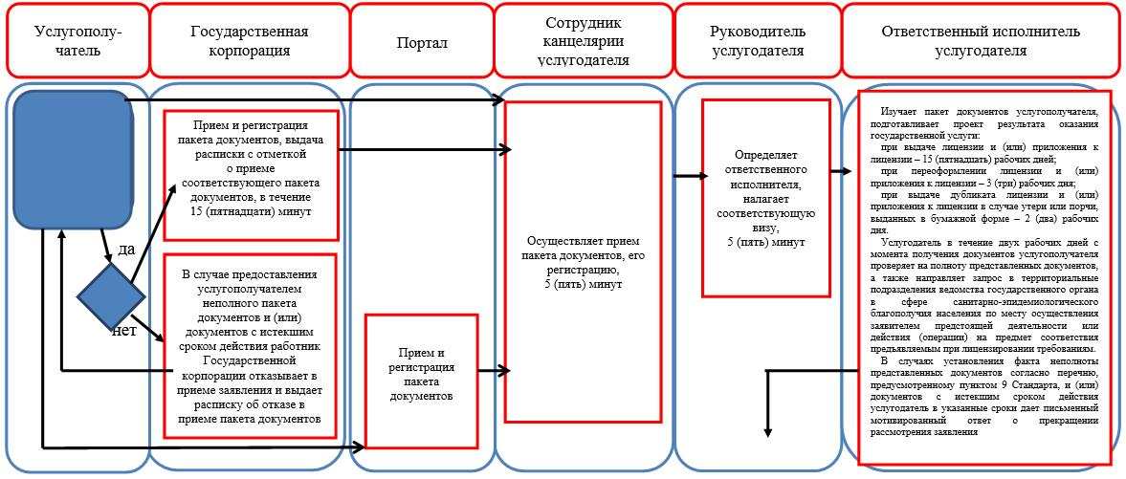

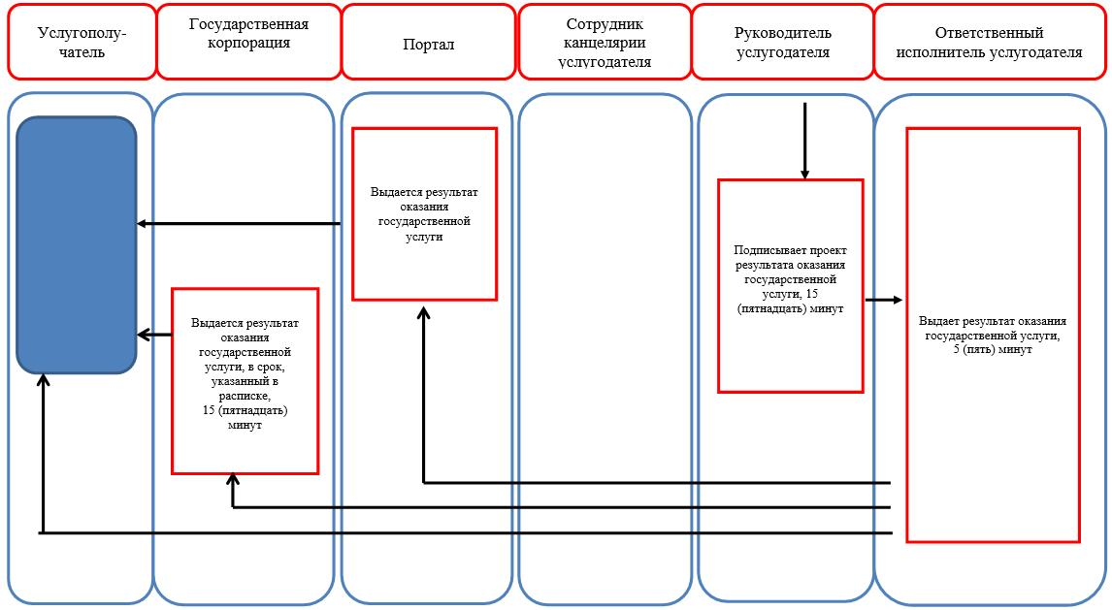

|  |  |
| --- | --- |
|  | Приложение 2 к постановлению акимата от 30 ноября 2017 года  № 607 |
|  | Приложение к Регламенту государственной услуги "Определение соответствия (несоответствия) потенциального поставщика услуг гарантированного объема бесплатной медицинской помощи предъявляемым требованиям" |

**Справочник бизнес-процессов оказания государственной услуги "Определение соответствия (несоответствия) потенциального поставщика услуг гарантированного объема бесплатной медицинской помощи предъявляемым требованиям"**

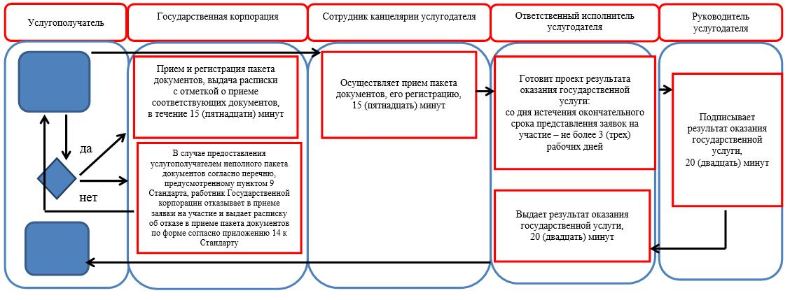

© 2012. РГП на ПХВ «Институт законодательства и правовой информации Республики Казахстан» Министерства юстиции Республики Казахстан